弹性提前退休操作指南

教职工自愿选择弹性提前退休的，提前的退休年龄不得低于原法定退休年龄，且至少在本人选择的退休时间前3个月，以书面形式告知所在单位。流程如下：


一、本人发起
1.在福建师范大学官网中选择“人事处、高层次人才办公室”（校外网络需要连接vpn）。
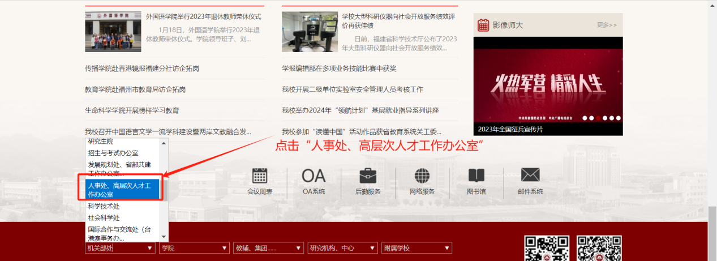
2.在右侧界面选择“人力资源管理平台”，并用“福Star”APP扫描进行登录。
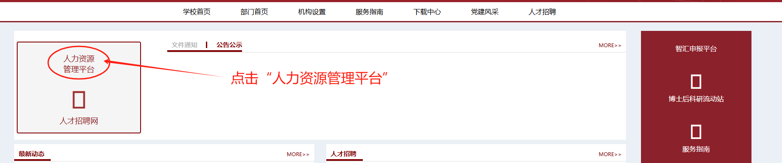
3.在首页－服务大厅－退休业务，进入《弹性提前退休申请表》填写。
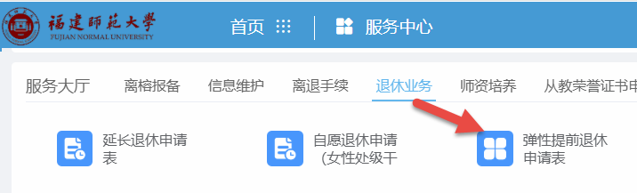
4.进入申请界面后，填写本人选择退休时间后点击“报批”。
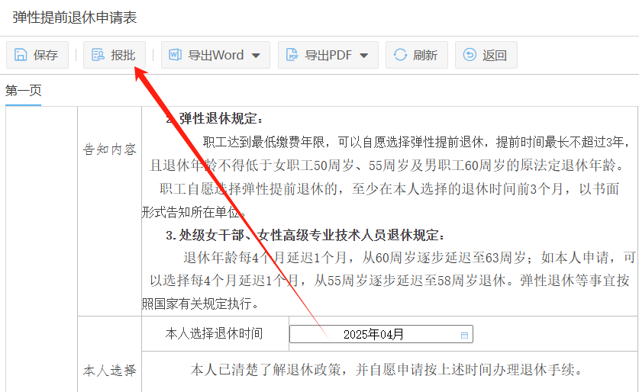
5.通过首页“我的申请”查看本人当前流程情况。点击“当前审批人”可精确定位当前审批人姓名。
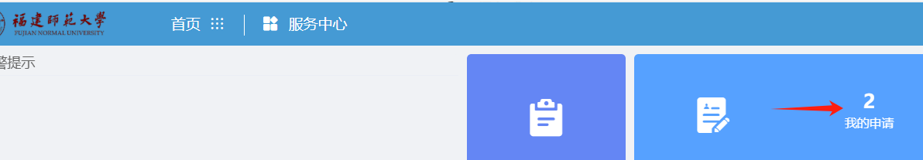
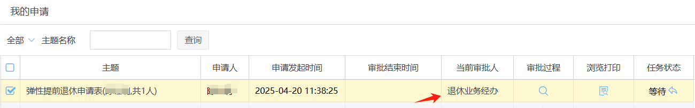
6.若需撤回申请，在我的申请记录中，点击“撤回”按钮，可撤销当前业务表单，然后在《提前退休申请表》中进行修改和报批（单据若被经办办理不可撤回）。
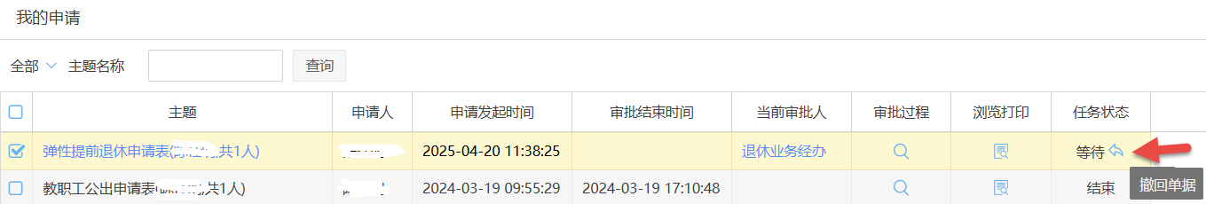
7.导出word《弹性提前退休申请表》或导出PDF并打印，纸质申请表由本人签名后提交所在单位经办。
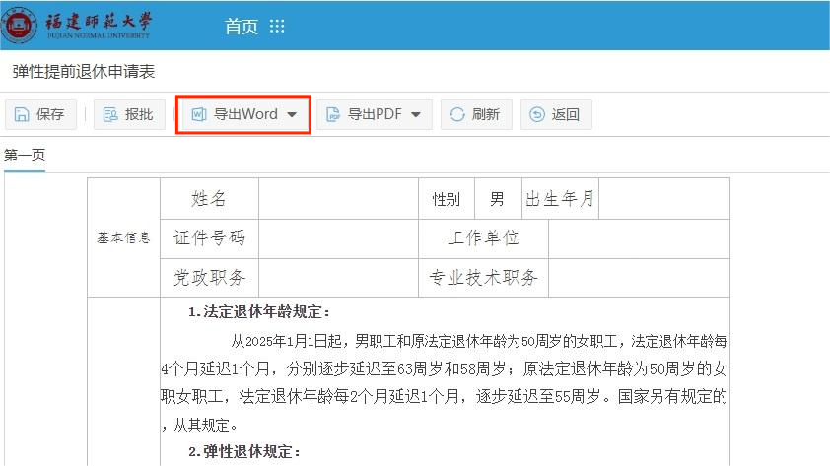

二、单位经办审核
1.登录系统平台，点击“待办任务”进行信息审核。
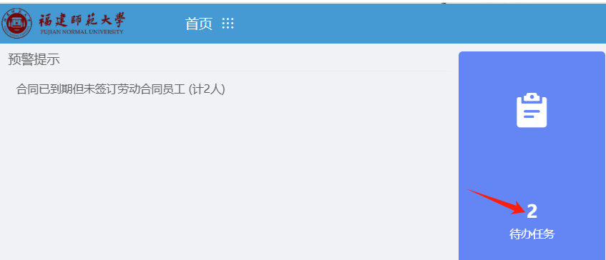
2.确认申请人实际退休时间并点击“报批”，后由单位负责人进行审批。
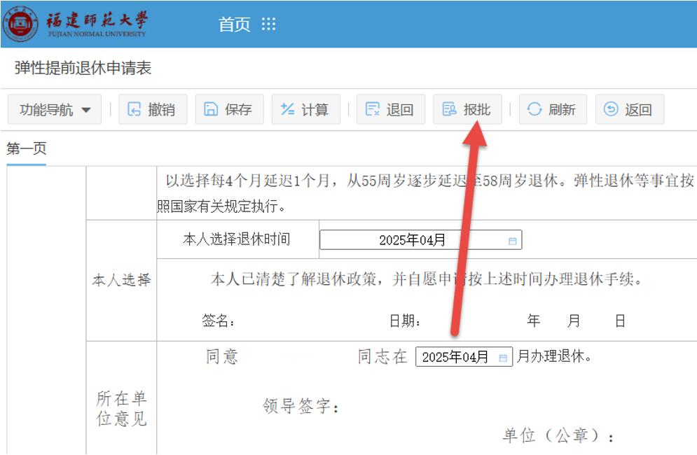
3.若申请人退休时间不对，点击“退回”本人修改。
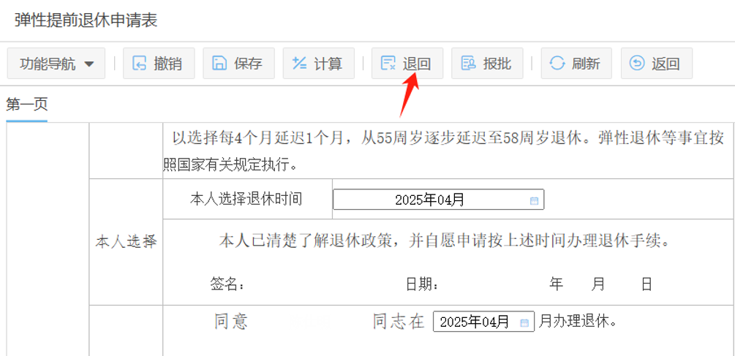

三、单位负责人审批
1.登录系统平台，点击“待办任务”进行退休业务审批。
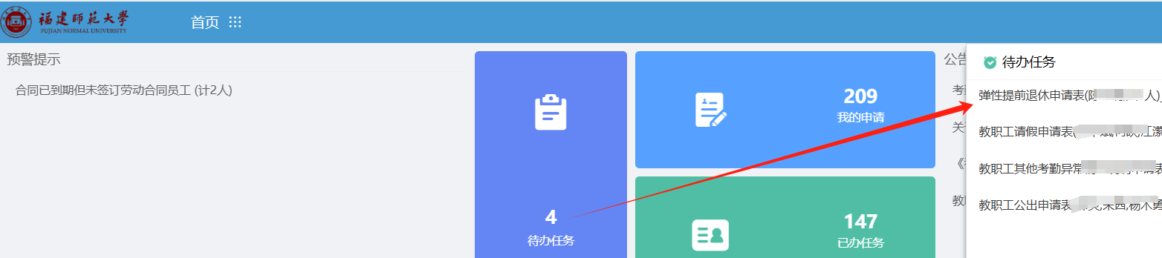
2.点击“同意”进入到学校审核，点击“退回”到经办，点击“撤销”则终止本次业务（本次申请作废）。
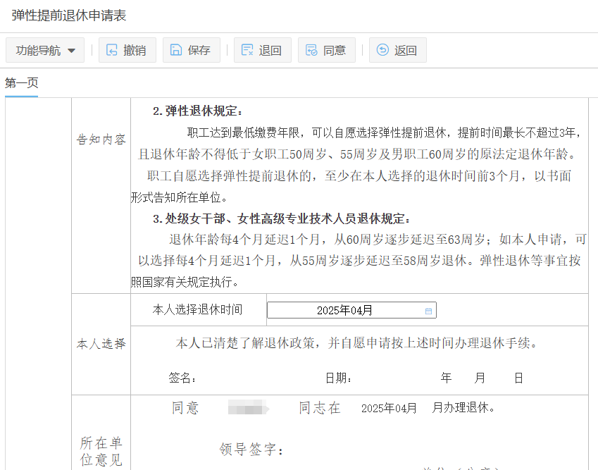

四、纸质材料归档
纸质《弹性提前退休申请表》由单位负责人签字并盖公章，汇总后报送人事处工资与社保科613办公室。

